**ПРАКТИЧЕСКОЕ ЗАДАНИЕ №4**

Тема: Заполнение таблиц данными.

Цель: Освоение методов заполнения таблиц в SQL Server.

Задания:

1. Создать запросы SQL на заполнение базу данных из Практического задания №3 данными, используя запросы SQL (не менее 7 записей в каждую таблицу). Вывести на экран содержимое таблиц
2. Используя запросы SQL удалить одну запись из каждой таблицы по заданному условию.
3. Создать запросы на изменение данных во всех таблицах.
4. Вывести на экран новое содержимое таблиц.
5. Используя запросы SQL изменить одно поле в двух записях из двух разных таблиц, использовать условие.
6. Вывести на экран новое содержимое таблиц.
7. Оформить отчет.

**Вариант ­­– 15**

База данных «РИЭЛТЕРСКОЕ АГЕНТСТВО»

Выполнение задания 1

Заполнены Таблицы «Объект», «Агент», и «Сделки» с помощью SQL запроса в среде MS SQL Server Management Studio (Рисунки 4.1 – 4.8).

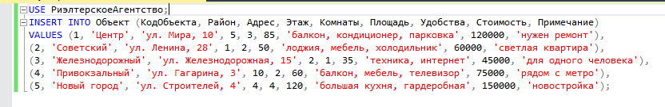

Рисунок 4.1 – Запрос на заполнение таблицы «Объект»

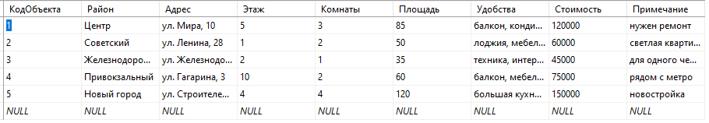

Рисунок 4.2 – Результат запроса заполнения таблицы «Объект»

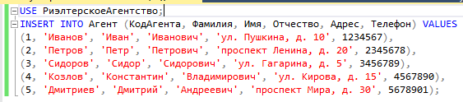

Рисунок 4.3 – Запрос на заполнение таблицы «Агент»

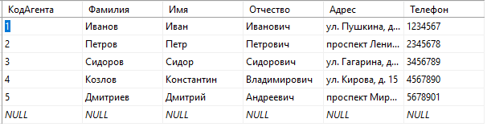

Рисунок 4.4 – Результат запроса заполнения таблицы «Агент»

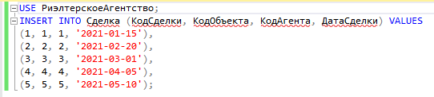

Рисунок 4.5 – Запрос на заполнение таблицы «Сделки»

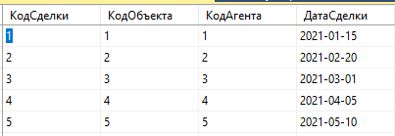

Рисунок 4.6 – Результат запроса заполнения таблицы «Сделки»

Выполнение задания 2

Использованы запросы SQL, удалена одна запись из каждой таблицы по заданному условию (Рисунки 4.9 – 4.14).



Рисунок 4.9 – Запрос удаления в таблице «Объект»

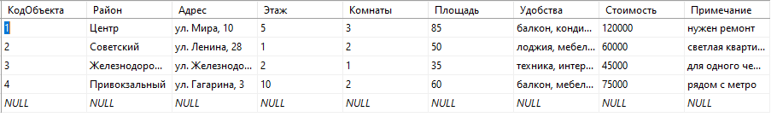

Рисунок 4.10 – Результат запроса удаления в таблице «Объект»



Рисунок 4.11 – Запрос удаления в таблице «Агент»

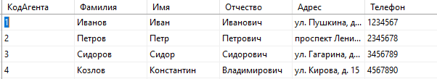

Рисунок 4.12 – Результат запроса удаления в таблице «Агент»



Рисунок 4.13 – Запрос на удаление в таблице «Сделка»

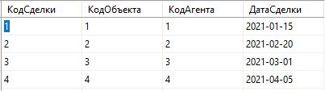

Рисунок 4.14 – Результат запроса на удаление в таблице «Сделка»

Выполнение задания 3

Созданы запросы на изменение данных во всех таблицах (Рисунки 4.17 – 4.22).

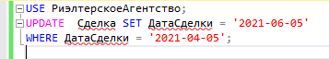

Рисунок 4.17 – Запрос на обновление в таблице «Сделка»

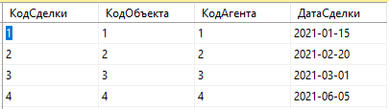

Рисунок 4.18 – Результат запроса на обновление в таблице «Сделка»



Рисунок 4.19 – Запрос на обновление в таблице «Объект»

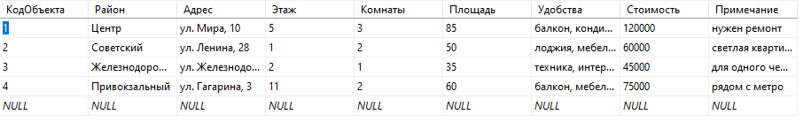

Рисунок 4.20 – Результат запроса на обновление в таблице «Объект»



Рисунок 4.21 – Запрос на обновление в таблице «Агент»

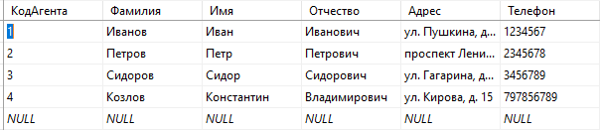

Рисунок 4.22 – Результат запроса на обновление в таблице «Агент»

Выполнение задания 4

Использованы запросы SQL изменено одно поле в двух записях из двух разных таблиц, используя условия (Рисунки 4.23 – 4.24).

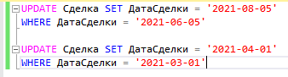

Рисунок 4.23 – Запрос обновления полей в таблице «Машины»

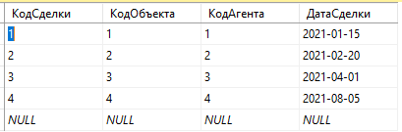

Рисунок 4.24 – Результат запроса изменения полей в таблице «Машины»

Выполнение задания 5

Выведено на экран новое содержимое таблиц (Рисунок 4.25 – 4.26).

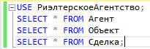

Рисунок 4.25 – Запрос на вывод данных

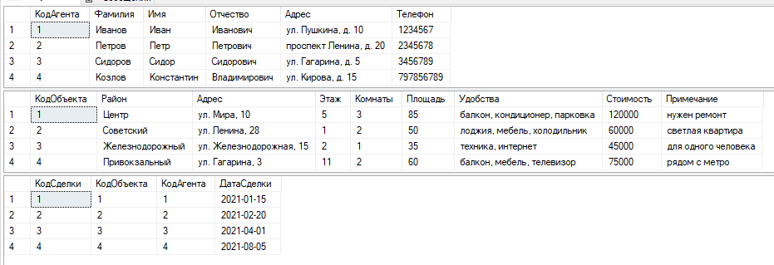

Рисунок 4.26 – Результат запроса на вывод данных

Изучены способы создания, изменения и удаления баз данных, таблиц и связей между ними в программе SQL Server. В рамках выполнения Практического задания №3 создан проект базы данных для указанной предметной области в Management Studio при помощи SQL-запросов, а также установлены связи между таблицами. В результате работы составлен отчёт.